Bouwblokken van OpenPlanner
Architectuur van de groepsafsprakenservice voor het contactcenter, zoals gebouwd. Stand 27 oktober 2026.
Plaat 1 toont de hoofdlijn met zeventien bouwblokken (B1–B17) in vier families en de omgeving; plaat 2 de softwarecomponenten per laag; plaat 3 de integraties met hun poorten en adapters. Het register achteraan beschrijft per bouwblok de verantwoordelijkheid, de modules en de besluiten. De bewerkbare bron van de platen is openplanner-architectuur.drawio.
Kleuren: groen = burgerkanaal, blauw = kern (domein), oranje = beheer, paars = platform, grijs = extern. Gestippeld = ontworpen, nog niet gebouwd.

Plaat 1 · Hoofdlijn: bouwblokken en omgeving
Zeventien bouwblokken in vier families. Links wie de dienst gebruikt, rechts de systemen waar OpenPlanner mee praat. Burgers loggen nooit in; alleen beheerders via de identity provider. Persoonsgegevens staan alleen op Booking.
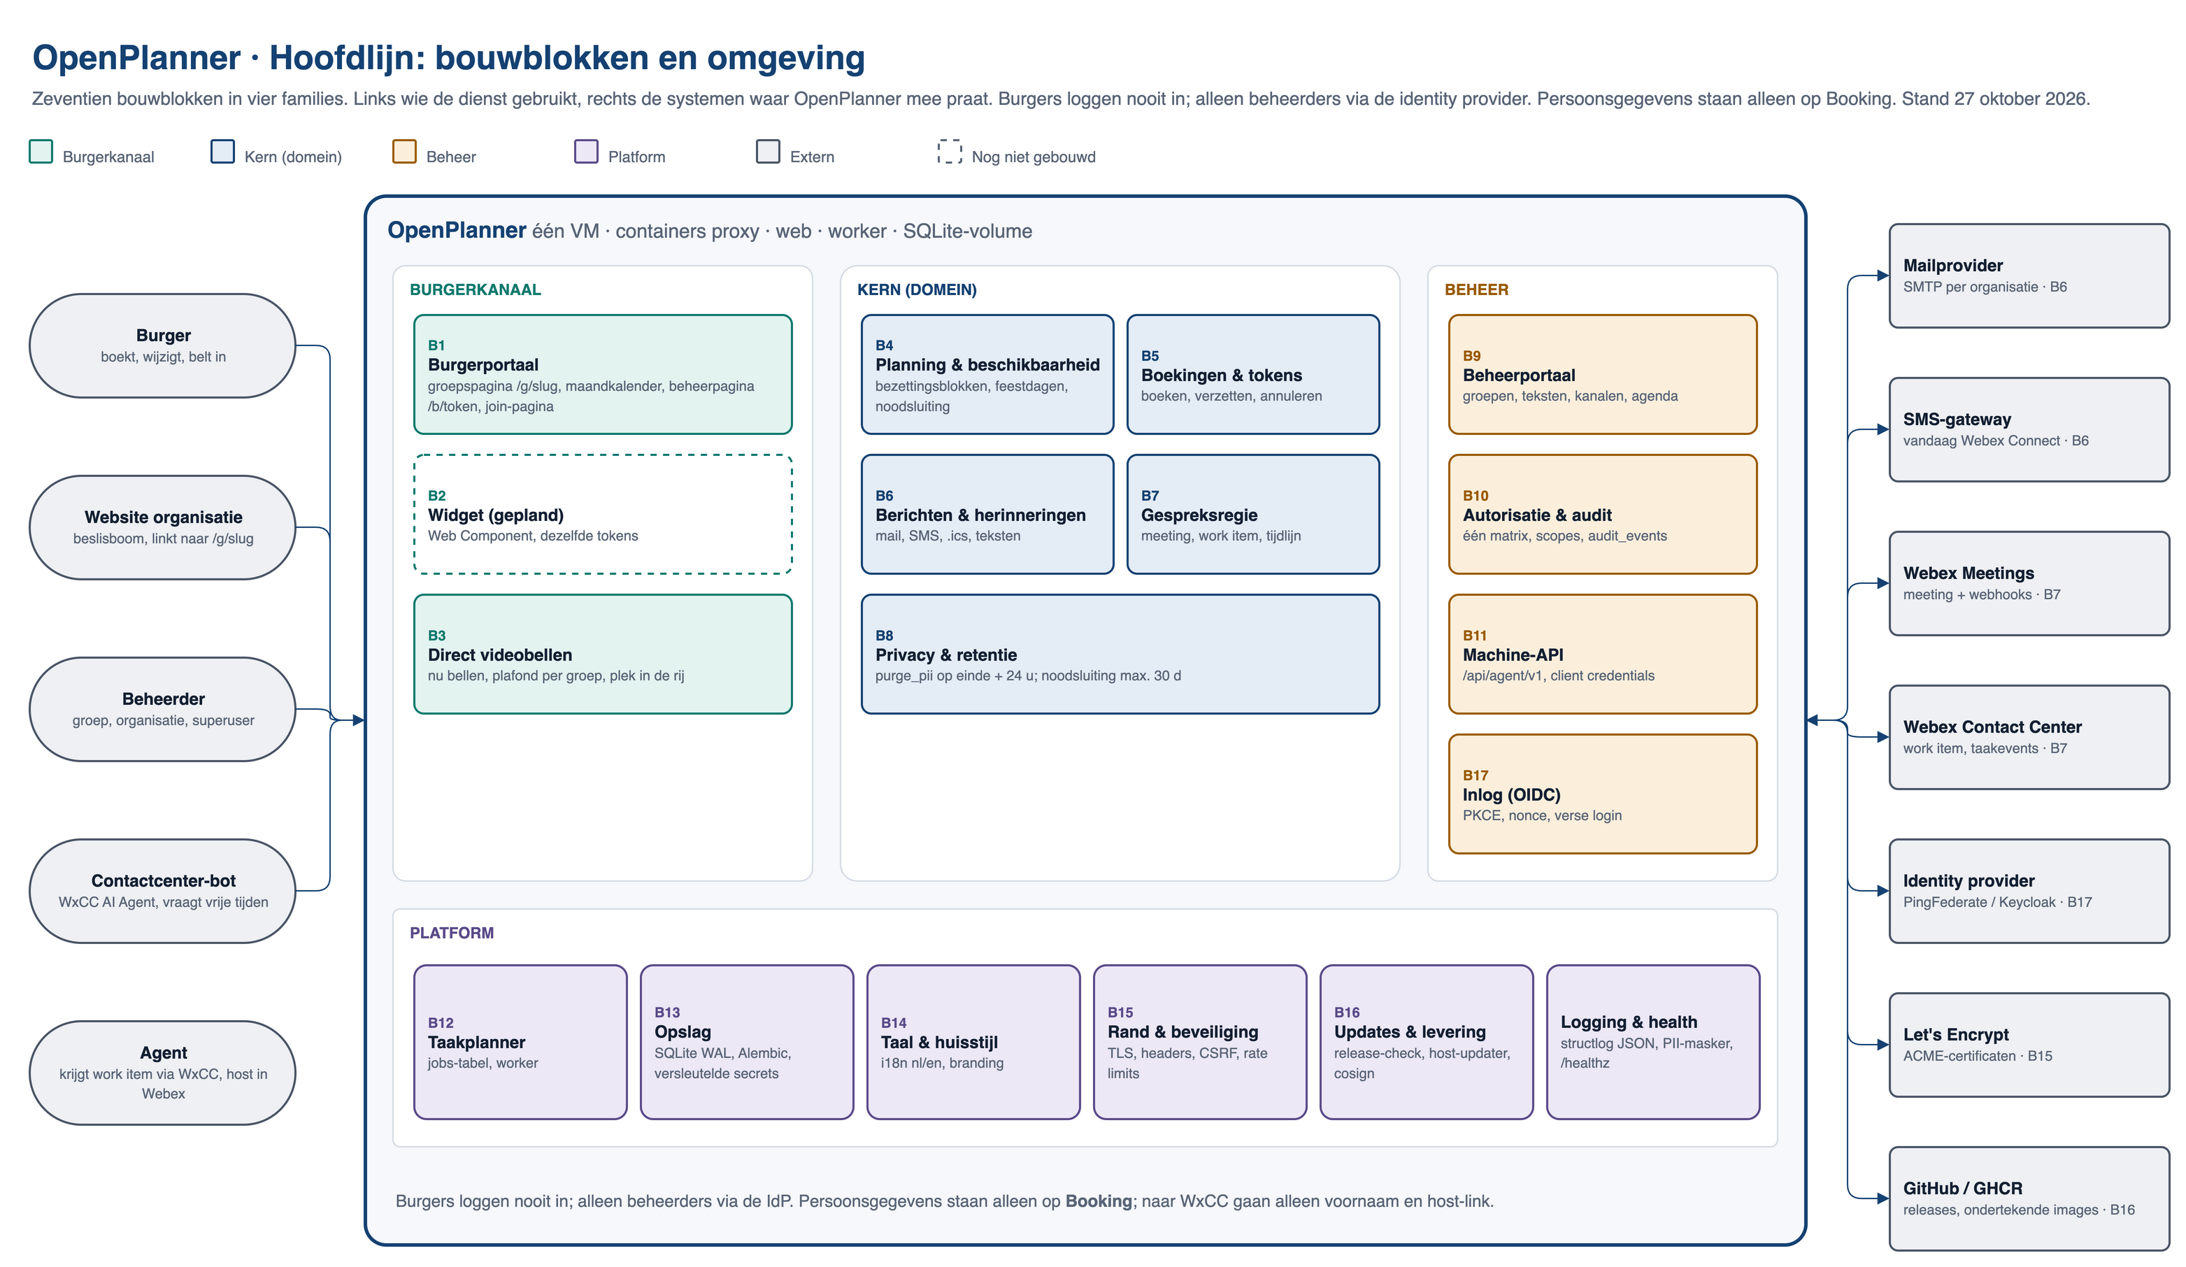

Plaat 2 · Softwarecomponenten per laag
De Python-pakketten onder app/, van ingang naar zuivere bedrijfsregels. Pijlen in importrichting, afgedwongen door import-linter. Elk component draagt zijn bouwblok-ID.
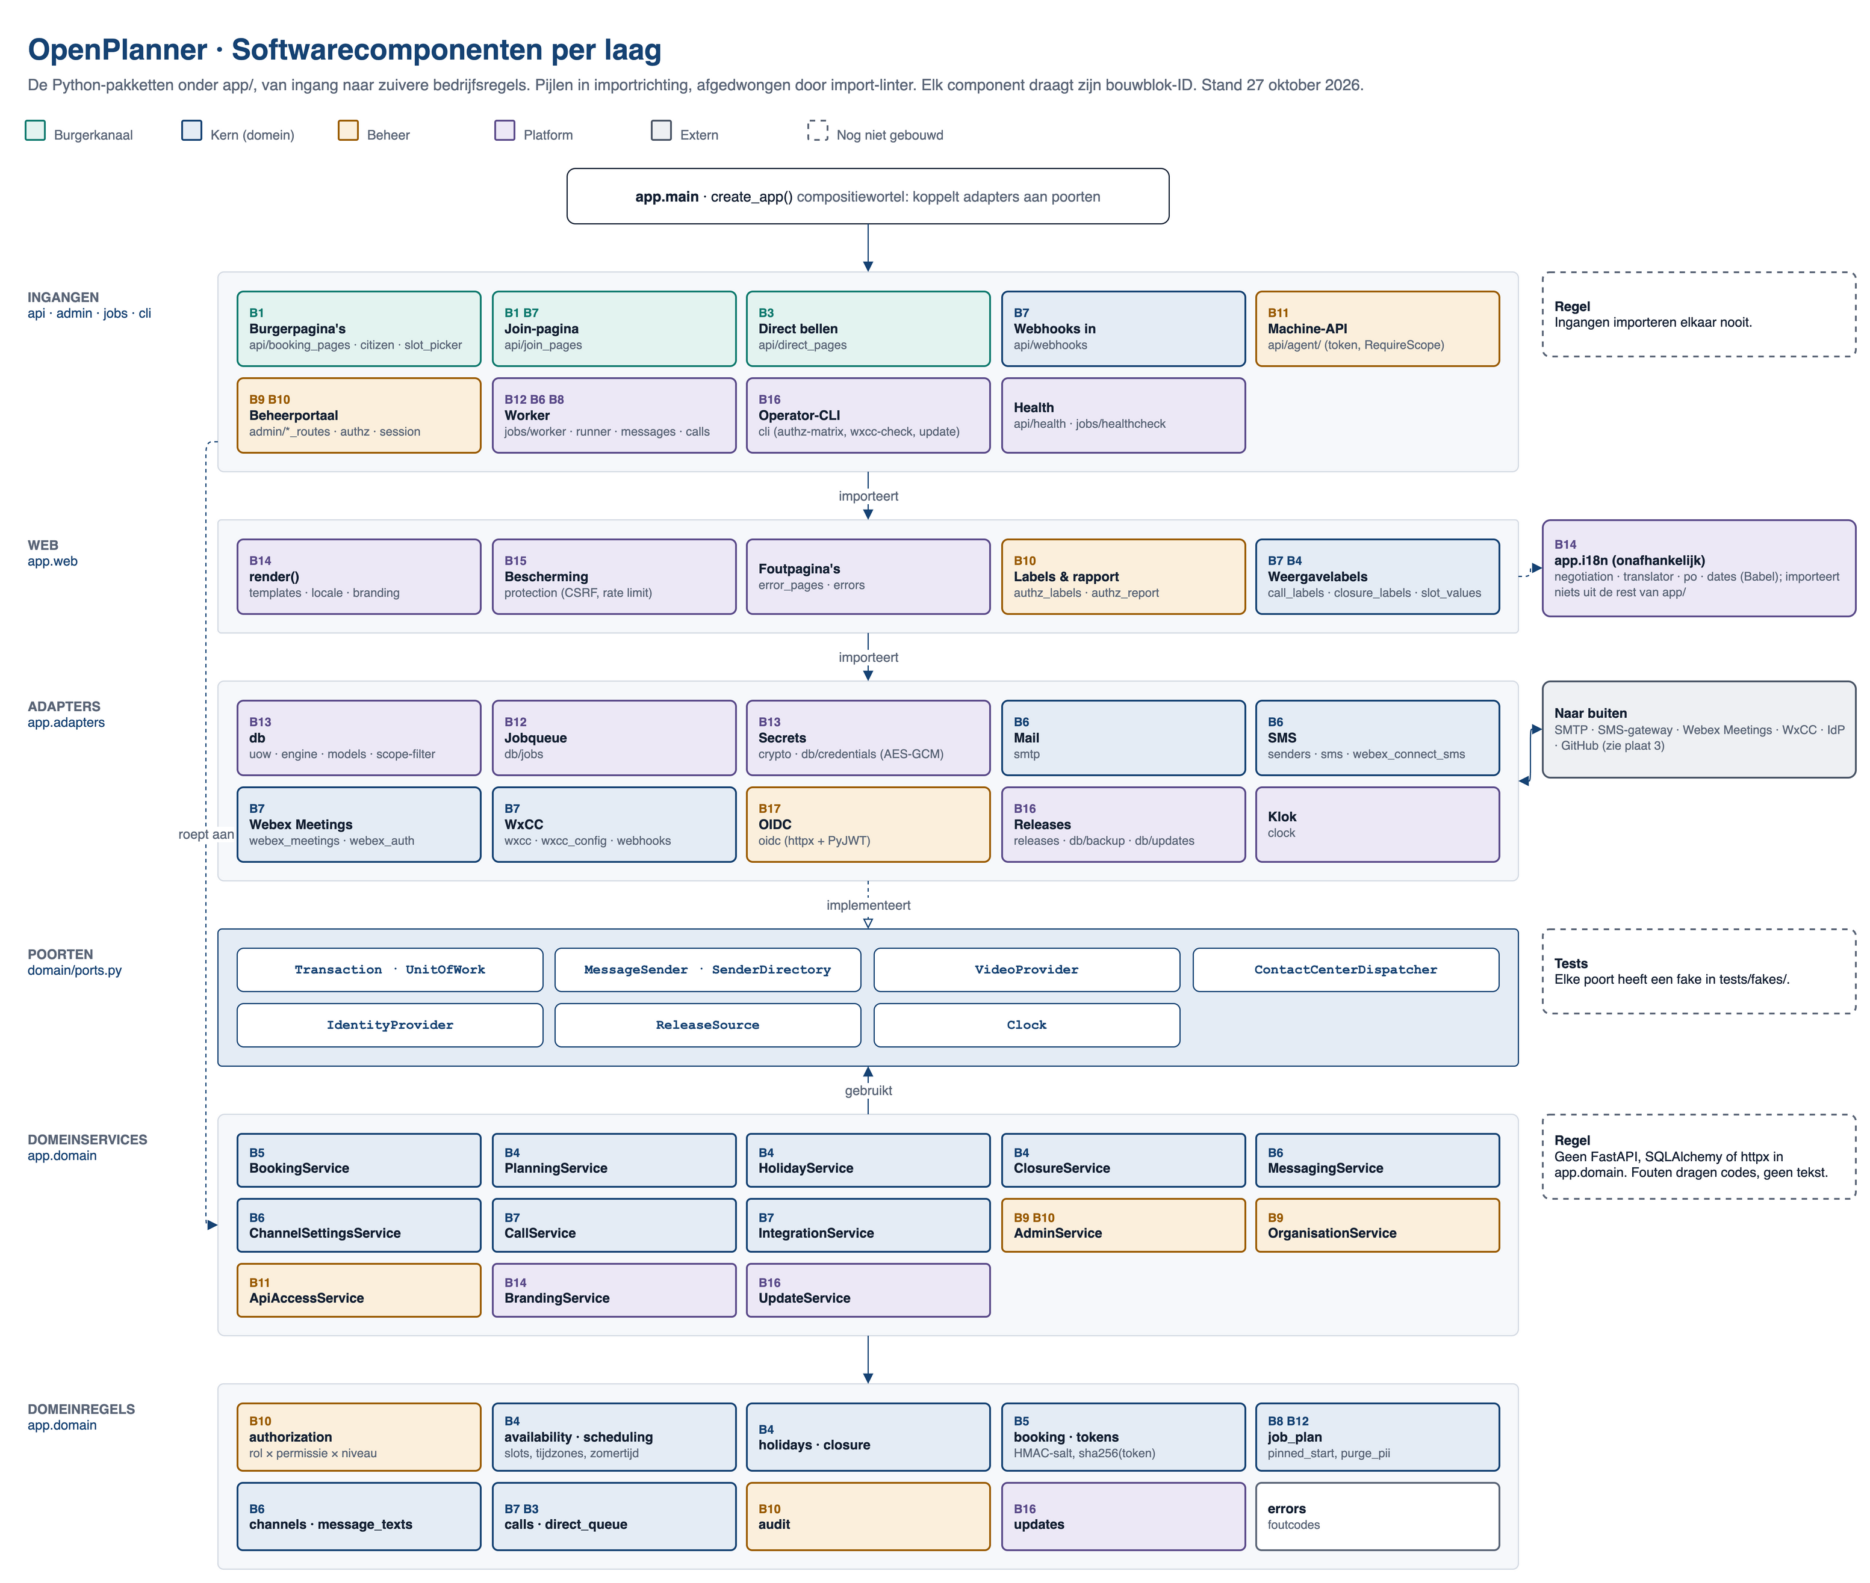

Plaat 3 · Integraties en adapters
Elk extern systeem zit achter een poort uit domain/ports.py en heeft één adapter in app/adapters/. Per baan: poort, adapter, verbinding, extern systeem en wat er heen en terug gaat.
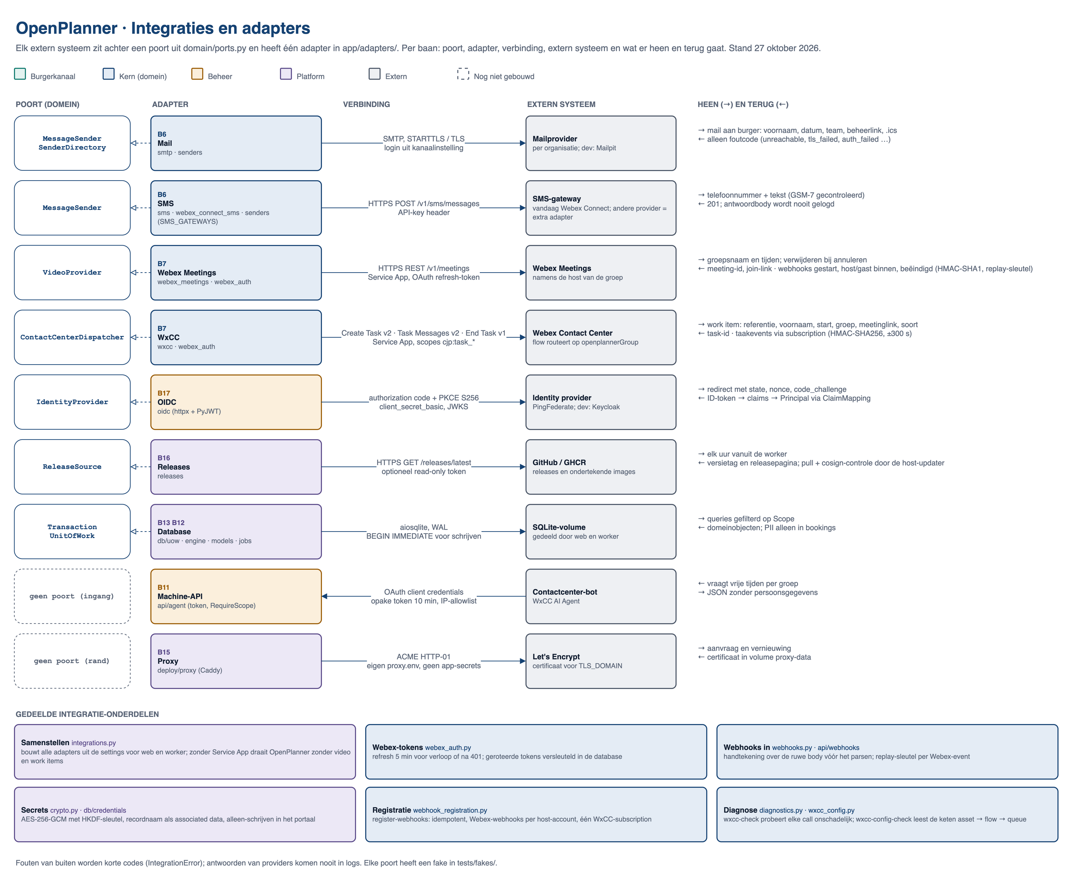

Bouwblokkenregister
Per bouwblok de verantwoordelijkheid, de modules waar het woont en de besluiten (ADR) die het vormgeven.
ID | Bouwblok | Verantwoordelijkheid | Modules | ADR
B1 | Burgerportaal | Groepspagina /g/{slug}, maandkalender als progressive enhancement, beheerpagina /b/{token} voor verzetten en annuleren, join-pagina. Werkt zonder JavaScript en zonder muis. | api/booking_pages · citizen · slot_picker · join_pages · web/static/calendar.js | 0020
B2 | Widget | Dezelfde boekflow als Web Component in Shadow DOM, gestyled via --booking-*-tokens en part. Gepland (WP3c). | widget/ | 0020
B3 | Direct videobellen | 'Nu bellen' per groep: meeting en work item direct, plafond op open gesprekken, plek in de rij en gebruikelijke wachttijd uit eigen data. | api/direct_pages · domain/direct_queue | 0019 · 0026
B4 | Planning & beschikbaarheid | Bezettingsblokken met agentaantal, uitzonderingen per datum, feestdagkalenders per organisatie of groep, noodsluiting. Rekent vrije slots uit in de tijdzone van de groep. | domain/scheduling · availability · planning · holidays · closure | 0024 · 0025 · 0027
B5 | Boekingen & tokens | Boeken, verzetten en annuleren in één transactie onder schrijfslot; capaciteit-snapshot op het slot; beheertoken afgeleid uit salt en serversleutel, alleen de hash opgeslagen. | domain/booking · services · tokens · adapters/db/uow | 0011
B6 | Berichten & herinneringen | Bevestiging, wijziging, herinneringen per groepsregel en annulering via mail en SMS. Vaste lay-outs met bewerkbare tekstblokken; .ics-bijlage zonder persoonsgegevens. | domain/channels · messaging_service · message_texts · jobs/messages · calendar · adapters/smtp · sms · senders | 0009 · 0022 · 0028
B7 | Gespreksregie | Meeting aanmaken namens de host van de groep, work item naar WxCC op T-dispatch, ondertekende webhooks terug, tijdlijn en gespreksstatus per boeking. | domain/calls · call_service · integration · jobs/calls · adapters/webex_meetings · wxcc · webhooks | 0017 · 0018 · 0021
B8 | Privacy & retentie | purge_pii op slot-einde + 24 u of annulering + 24 u; bij noodsluiting uiterlijk 30 dagen na het einde. Nachtelijke sweep en alarm volgen in WP8. | domain/job_plan · jobs/runner · logging | 0024
B9 | Beheerportaal | Groepen, bezetting, teksten, kanalen, branding, agenda en tijdlijn. Server-rendered formulieren zonder JavaScript. | admin/*_routes · forms · pages · templates/admin | 0016
B10 | Autorisatie & audit | Eén matrix rol × permissie × niveau; elke route één permissie; queries gefilterd op Scope; weigeringen, logins en wijzigingen in audit_events; docs/authorization.md gegenereerd. | domain/authorization · audit · admin/authz · web/authz_report | 0014 · 0015
B11 | Machine-API | /api/agent/v1 voor contactcenter-bots: client credentials, opake tokens van 10 minuten, scopes per client, standaard uit, geen persoonsgegevens. | api/agent/ · domain/api_access · api_clients | 0023
B17 | Inlog (OIDC) | Beheerderslogin via PingFederate (Keycloak in dev) met PKCE, state en nonce; sessie van 8 uur; wijzigingen vragen een login van hooguit 60 minuten. | adapters/oidc · admin/session | 0013 · 0015
B12 | Taakplanner | Eigen jobs-tabel, gevuld in de boekingstransactie; worker claimt onder schrijfslot, retry na 1, 5, 15 min; pinned_start maakt jobs idempotent. | adapters/db/jobs · jobs/worker · runner · healthcheck | 0002
B13 | Opslag | SQLite in WAL-modus op een gedeeld volume, Alembic-migraties (alleen web migreert), integratiesecrets AES-256-GCM versleuteld en alleen-schrijven. | adapters/db/ · crypto · db/credentials · migrations/ | 0008
B14 | Taal & huisstijl | Nederlands standaard, Engels verplicht; taal via ?lang=, cookie, browser, organisatie; branding per organisatie via tokens. | i18n/ · web/locale · web/branding · domain/branding | 0004 · 0020
B15 | Rand & beveiliging | Caddy met automatisch vernieuwde certificaten, strikte CSP en HSTS, CSRF via Fetch Metadata, rate limits en honeypot. | deploy/proxy · web/protection · api/security_headers | 0030
B16 | Updates & levering | Ondertekende images (cosign) met SBOM; worker kijkt elk uur naar releases; superuser vraagt update aan; host-updater verifieert, maakt backup en rolt terug bij een ongezonde start. | domain/updates · update_service · adapters/releases · scripts/updater/ | 0006 · 0029

